II Всероссийский марафон «Математика в загадках»
Ответы
3 класс
№ | Задача | Ответ
1 | Вставьте вместо звездочки пропущенную цифру:  12+1*+14=*9  В ответе введите только одну пропущенную цифру. | 12+13+14=39  Ответ: 3
2 | Сколько необходимо сделать распилов, чтобы распилить бревно на 6 частей? | Ответ: 5 распилов
3 | Напишите наименьшее шестизначное число, составленное из различных цифр. | 102345
4 | Сколько различных трехзначных чисел можно составить из цифр 0, 3, 5, если цифры в записи числа не повторяются? | Ответ: 4 числа  503, 530, 305, 350
5 | Сколько существует трехзначных чисел, сумма цифр которых равна двум? | Ответ: 3 числа  200, 110, 101
6 | На сколько увеличится трехзначное число, если к нему слева приписать цифру 1? | Ответ: на 1000
7 | Сумма цифр двузначного числа равна 12, а их произведение равно 35. Найдите все возможные числа. В ответе запишите наименьшее из всех возможных. | Ответ: условию удовлетворяет два числа 57 и 75;  Наименьшее число: 57
8 | На соревнованиях по шахматам участвовало 3 человека. Известно, что было сыграно 6 партий. Сколько партий сыграл каждый участник? | Ответ: 4 партии
9 | Кубик с ребром 4 см окрасили в зеленый цвет, а затем распилили на одинаковые кубики с ребром 1 см. Сколько получилось маленьких кубиков, имеющих только одну зеленую грань? | 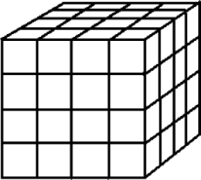  Ответ: 4*6=24
10 | Составьте все возможные числа из цифр 1, 2, 3, 4 так, чтобы цифры в записи числа не повторялись. В ответе запишите разность между наибольшим и наименьшим из полученных чисел. | Правильный ответ засчитывался в двух случаях:  1) найдена разность между наибольшим и наименьшим четырехзначным числом, образованным из цифр 1,2,3,4. Ответ: 4321-1234=3087  2) найдена разность между наибольшим четырехзначным числом, образованным из цифр 1,2,3,4 и наименьшим однозначным числом. Ответ: 4321-1=4320
11 | Сосчитай, сколько треугольников на рисунке? | 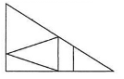  Ответ: 6
12 | Сосчитай, сколько прямоугольников на рисунке? | 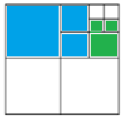  Ответ: 29 (Проверьте, сосчитали ли вы квадраты, выделенные цветом на рисунке (по два каждого цвета))
13 | Сосчитай, сколько раз цифра 7 встречается в записи всех чисел от 50 до 100? | Ответ: 15
14 | Определите, какое время показывают часы, если известно, что оставшаяся часть суток втрое больше прошедшей. В ответе введите только одно число. | Ответ: 6 часов
15 | Какое наибольшее количество прямоугольников 1x3 можно вырезать из квадрата 8x8? | 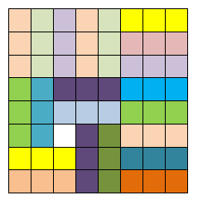  Ответ: 21
16 | Всего было 10 листов бумаги. После того, как некоторые из них разрезали на 4 части, стало 28 листов. Сколько листов разрезали? | Ответ: 6
17 | В таблице расставьте цифры 1, 2, 3, и 4 так, чтобы в каждом столбце и каждой строке, а также в каждом маленьком выделенном квадрате, стояли все четыре цифры. В ответе запишите цифру, стоящую в белой клеточке. | 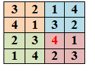
18 | Сколько цифр необходимо написать, если мы хотим написать все числа от 1 до 20 включительно? | Ответ: однозначные числа – 9 цифр; двузначные числа – 11*2=22 цифры.  Всего 31 цифра
19 | У дедушки всего 6 внуков (мальчиков и девочек вместе). Причем мальчиков в два раза больше, чем девочек. Сколько внучек у дедушки? | Ответ: 2 внучки
20 | Известно, что в некотором месяце три четверга пришлись на четные числа. Какой день недели был 29-го числа этого месяца? В ответе укажите номер дня недели (пн-1, вт-2, ср-3, чт-4, пт-5, сб-6, вс-7). | Ответ: 3 (среда)

